**-NOTATER-**

Problemer vi løser:

Mobilitet på gods og mennesker.

Miljøet

Helseproblemer \\ hjertestans og epipen til anfall.

Big data for de aktører som ønsker det.

På østkanten er det langt fra sykehus, derfor er dette en fin plass å lansere tjenesten, da tiden fra man har et illebefinnende til man får hjertestarter blir redusert betydelig.

Hva vi må finne ut:

Rekkevidde / signalrekkevidde

Hvilken drone skal vi bruke?

Stasjonær eller ikke-stasjonær sentral. Typ Dronetårn eller “Store droner” som forsyner de små dronene.

Dronen drives av AI(IBM Watson), men burde kunne overlate kontrollen til piloter dersom det oppstår feil, nøyaktighet kreves eller ved bruk av dronen til helseformål(deflabirator)

Aktører vi kan samarbeide med i prosjektet:

* Helsesektoren \\ Deflabirator og [andre medisiner](https://www.tu.no/artikler/denne-dronen-skal-frakte-medisiner-til-en-oy-i-nordsjoen/231831)
* [Kollonial.no](http://blogg.kolonial.no/post/151333498795/dette-blir-verdens-f%C3%B8rste-selvkj%C3%B8rende-matbutikk)
* Posten
* [Statnet](https://www.dagbladet.no/nyheter/satte-verdensrekord-i-droneloft/60561457)
* [IBM \\ Big data](http://mashable.com/2017/04/26/ibm-delivery-drone-patent/)
* [Karolinska Institutet](http://ki.se/en/news/drones-can-increase-survival-from-cardiac-arrest)

Problemet, hva løser vi?

* østkanten, treg tilgang til helsehjelp kontra hvor sykehusene ligger.
* Tettbebygd strøk skal ha responstid på 12 min vedtatt av stortinget  
  I realiteten er det på 18m42s
* Hvert minutt som går etter hjertestans øker sjansen for dødelighet med 10%. Etter 19 minutter er det rett og slett for sent.
* Vet folk hvor hjertestartere er? Få det til deg. Folk trenger å få beskjed om at DU skal gjøre det her, hvis ikke trår bystandereffekten til for fullt.
* 10 sekunder fra hjertestans til bevisstløshet
* 10 minutter fra hjertestans til dødsfall
* 10 tilfeller i Norge hver dag utenfor sykehus

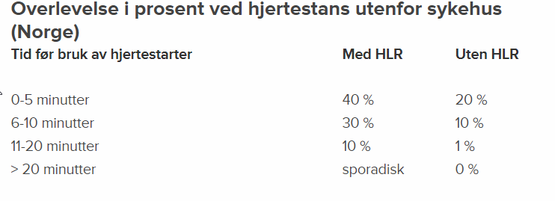

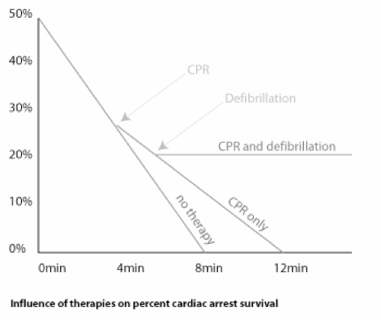Hjertestans der behandling er startet utenfor sykehus på landsbasis 2537.  
  
HLR 79% (2004)  
  
256 av disse får tilgang til hjertestarter før ambulansen kommer  
88 av de 256 har fått sjokket før ambulansen kommer.  
  
730 av de 2537 overlever lenge nok til å bli lagt inn på sykehus.  
I løpet av sykehusoppholdet dør mange. Kun 110 overlever lenger enn 30 dager  
90% av disse klarer seg som normalt etter å ha blitt utskrevet av sykehus, så hadde vi økt antallet som kom seg så langt hadde vi økt antall overlevende drastisk

* EpiPen, hjertestarter, astmamedisin, buccolam (epilepsi)  
  EpiPen dekker matallergier, innsektstikk, mugginnånding og andre anafylaktiske sjokk.

Produktet

“”TITTEL””

Hvert år dør **** Av hjerte og karsykdommer. Stortinget har bestemt at de ønsker en utrykningstid på *** i tettbygd strøk, I Oslo ligger denne tiden på ****. Når sannsynligheten for å dø under et illebefinnende øker med *** pr minutt ***, sier det seg selv at alt for mange mennesker ikke får hjelp raskt nok, i et øyeblikk hvor hvert sekund teller mellom liv og død.

Oslo har utallige problemer som bare står å banker på døre.

Visjonen vår er å bygge en bro mellom den offentlige sektoren og den private. Gjennom bruken av droner som er utstyrt med defibrillatorer som i tillegg kan frakte legemidler, m.m.

Levering av kolonialvarer med droner som i tillegg er utstyrt med hjertestarter som vil kunne rykke ut ved hjertestans. Et stort nettverk av kolonial-droner utstyrt med hjertestarter, vil korte ned tiden til hjertestarteren kommer fram betydelig. Kun 10 % med hjertestans får hjertestarter før ambulansen ankommer. Et dronenettverk med hjerterstarter vil kunne øke tallet betraktelig. Sannsynligheten for å overleve hvis man får hjertestarter innen de 3-5 første minuttene er 70%.    Dronene vil driftes kommersielt gjennom varehandel samtidig bidra til offentlig helsetjenesten.   
  
http://ki.se/en/news/drones-can-increase-survival-from-cardiac-arrest

Ved å gå fra varelevering med budbiler til droner. Vil fjerne biler fra veien. Et velfungerende kolonialhandel med dronelevering vil bidra til å redusere personbiltrafikk som bruker bilen til butikken.

Relevant

Statsstøttet helfo

Kolonial

Posten

Statnet – sjekk høyspentledninger

Partnere

Problemet

Prøveprosjektet